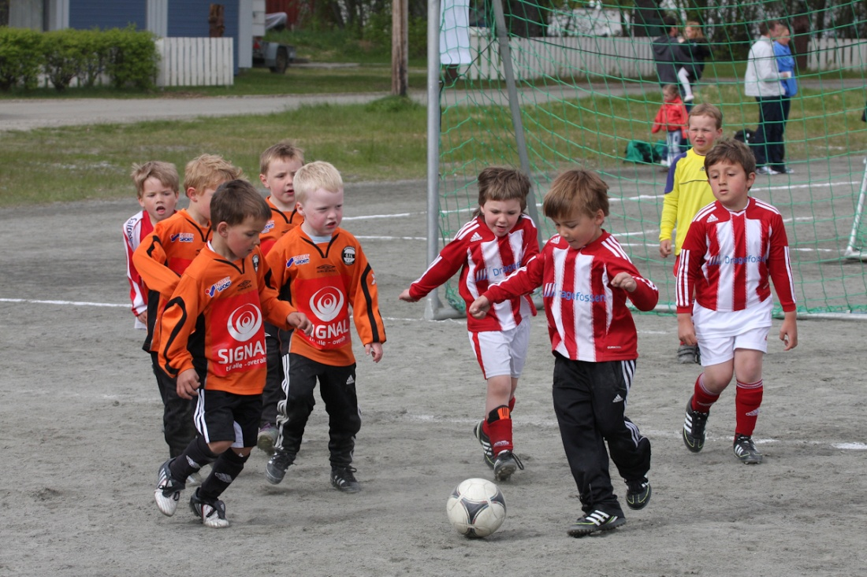
Kommuneplan for fysisk aktivitet og naturopplevelse

Saltdal kommune

2013-2016

